《地藏經大略10》
恒懿法師
2013年8月21日於溫哥華金佛寺

諸佛菩薩、師父上人、各位法師、各位善知識：阿彌陀佛！
今天恒懿在這裡跟大家結法緣。

上一次講到是關於稱佛名號的功德，是《地藏菩薩本願經》的第九品，那今天繼續地講第十品。稱佛名號是成佛的原因，這個第十品是布施功德。它是屬於法的，所以它也是成佛的一個方法。

因為法有淺深，就是說一樣的東西、一樣的道理，每一個人覺悟的會不同，所以才會有十法界——四聖法界跟六凡法界。

四聖法界就是佛、菩薩、阿羅漢分兩個，一個是聲聞、一個是緣覺。四聖六凡是依我們對事情瞭解迷惑的程度多少而決定。聖的法界是對道理覺悟的程度而分四聖。六凡是對道理迷惑，就是不懂道理。所以他迷惑以後，他若遇到好的，他就造善業、修善業，他就會到人道、天道；他如果是做惡的，他就墮落到三惡道，比如說地獄、餓鬼、畜生。所以我們就可以從我們瞭解的多少，迷悟的比例來決定我們屬於哪一個法界。如果你完全覺悟了，像佛一樣的，那你就成佛，就是佛法界；你若像菩薩一樣要度人，那你就是菩薩法界。所以以我們對道理、對法理的清楚、明白和覺悟的多少，是決定我們將來所到的地方。學佛最終就是要成佛。

所以佛經的道理就是要教我們成佛的方法。比方說佛陀教我們要行萬行，萬行就是所有最微細微細、最小的好的事情你都要去做。萬行之前就是布施，這個布施，就是你在做善事之前，最容易、也最明顯讓人可以發菩提心的方法就是布施。在第十品裡布施為什麼要叫較量布施？較量就是比較。因為每個人對布施的想法、他的初發心、做法多少都有不同，所以佛陀就告訴我們你用的什麼樣的心來布施，所得到的是不同的結果。像我們一般人——凡夫，都比較執著，你布施執著的話，就得到天人的福報；聖人——覺悟的人，他們就不會執著布施，就不著相，所以他們得到的是涅槃。

在佛陀時代，有一次佛陀和舍利弗走在路上，舍利弗就拿一碗飯來供養佛陀，佛陀拿這碗飯一轉身就給了一隻狗，狗在旁邊，就給了它。佛陀就問舍利弗說：「你供養我的福報跟我給狗的那個福報，哪一個功德大？」舍利弗就說：「是佛陀的福報大。」為什麼？因為佛是以佛的心來給的，舍利弗雖然供養佛陀，但是他以舍利弗聲聞的、阿羅漢的心來供養，所以那個心就不同。

在《四十二章經》裡面有一章講到，布施所得的福報不同。他說你供養一百個壞人，不如供養一個好人；你供養一千個好人，不如供養一個受五戒的人；你供養一萬個受五戒的人，不如供養一個得一果阿羅漢的人；那麼一直往下推算，你供養一百萬、一百億萬個證果的聖人，你不如供養一尊佛。這是以福田來論的，不是以心來論的。

布施還有分你是不是用平等的心來布施。在《維摩經》裡面，有一個長子，他就用很多瓔珞來供養維摩居土。他就把這瓔珞分成兩份，一份就供養難勝如來，另外一份就供養在大會裡面的一個小乞丐。他就告訴與會人說，其實他這樣子供養這兩個人，是因為用平等心供養。

如果你們有跟我們一起誦菩薩戒的時候，戒律裡面有講：你在供養僧人的時候要平等的供養，不要這個人我喜歡就供養他，或者那個人看起來沒什麼修行我就不供養他；沒有這樣的分別。所以經典裡面有講七佛就是過去現在的七個佛，都沒有別請法。什麼叫別請法呢？別請法就是你特別請這一個人叫別請。因為通常你供僧的話一請就請全部的，不是說這麼多人，我就請這個不請別的。這個就是以平等心來對待。

說到齋僧因為通常七月十五是齋僧日，因為禮拜天我們已經慶祝過了，齋僧是過去佛陀在世的時候，每年從四月十五到七月十五結夏安居。結夏安居就是因為印度那個時候多下雨，地上很多蟲，出家人就不去托缽，不去托缽大家就在一起，在這夏天這三個月大家在一起修行。因為一起修行，大家在一起用功，所以功德就很大，你這個時候來齋僧的話，就是大家培福德最好的時候。所以目連尊者就是利用這個時候來齋僧，希望可以解救他母親在餓鬼道之苦。所以，這就是盂蘭盆法會的來源。

同時我們在布施是時候還有迴向，迴向大小也有關係。因為在《地藏經》裡面有講，如果迴向給自己或者家人的話，就三生受用，捨一得萬報；那如果我們迴向法界的話，就最終畢竟會成佛。其實這個迴向的心，就是我們的心，就是我們做功德、布施的心，就是你的心量大小。

還有就是你在做布施的時候的心——比方說，你在布施，你希望得到什麼樣的回報那又不同了。就像梁武帝，以前的那個梁武帝，他遇到達摩祖師的時候，他就有點很自豪，說：「我常常地幫人家出家，我常常地蓋廟，我常常地造橋，我的功德大不大呢？」達摩說：「我覺得沒有功德」。因為這樣，梁武帝對達摩祖師就覺得很不契機、不投緣。後來達摩祖師就到嵩山少林寺面壁九年，梁武帝繼續作他的皇帝，到最後他餓死了。所以你看，如果他真的是很有功德，他一定會得到很多福報，怎麼可能會餓死了。所以我們在做布施、做功德，這個發心很重要。
有些人他布施是用很好勝的心來布施的。像：我看他布施一百塊，我就布施兩百塊，比他還多，就這麼一種競爭的心裡。這樣的心態，就會墮落到阿修羅道。因為阿修羅就是競爭、就是鬥爭。那如果完全不布施的人，那種就會墮到餓鬼道。因為餓鬼道就是慳貪。

目連尊者為什麼他的母親會在餓鬼道？當目連尊者看到他的母親在餓鬼道，他拿碗飯給他母親，他母親就趕快用手遮起來，不給人家看到，這就是那種貪心的表現；正因為這種習氣一直延續下去，所以她就是拿到了飯，她想要吃，結果也吃不到。為什麼吃不到呢？因為餓鬼的果報就是他嘴巴張開了，就會噴出火來；那火燒到食物就變成焦了，那根本就吃不到。還有他肚子很大，喉嚨很細；喉嚨很細就是食物很難進到他的肚子裡面去。肚子很大就是他太貪心，很希望吃很多很多，結果就是吃不到。這個樣子就是餓鬼的苦。

各種布施的方法所得到的果報，完全看我們在布施的時候所用的那一念心。就像我們知道有一個阿那律尊者，他為什麼今生會取得阿羅漢果呢？就因為他過去世是一個很窮的農夫，那農夫有一次在耕田的時候，那時候剛好又是饑荒，當時大家都是沒東西吃。那時候有個辟支佛——辟支佛他也是屬於阿羅漢，這個辟支佛去乞食。這個辟支佛他是七天出來乞食一次，如果他乞不到，他就回去他住的地方，再過七天他才會再出來乞食。可是那時候饑荒，他根本就乞不到食物。那時候農夫看到了，他自己其實只有一碗很少、很不豐盛的飯；他就很恭敬地供養了這位辟支佛。說：你介不介意我供養你，接受這很不豐盛的飯。這位辟支佛就很高興地接受了。於是就說了一個偈頌，我們常常在念的：「所謂布施者，必獲其利益；若為樂故施，後必得安樂。」這是我們每天吃飯結齋都念的。

佛陀就說，因為阿那律尊者如此誠心的供養這位辟支佛，不求什麼果報，所以他得到九十一劫都在天上人間享受的果報。他另外一個名叫無貧，完全不會貧窮。那麼他所剩下的福報，就是得阿羅漢果。

布施可以講很多了，今天只是稍微開頭，明天也許是繼續講布施，因為布施可以分很多種，布施對一般人來講也比較容易瞭解，布施又是我們所有佛法裡面，就是你修六度萬行的開始，所以很重要的。那我們用什麼樣的心態？我們要怎麼做？對我們學佛都是一個很重要的基礎。我們今天就到這裡。阿彌陀佛！

達摩祖師面壁了九年身影竟上了石壁。
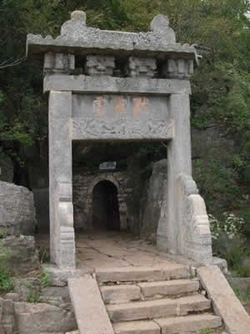
達摩洞前牌坊：前面刻：“默玄處”，後面刻：“東來跡”
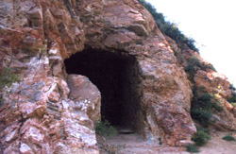
五乳峰下那個簡陋之極卻名滿天下的蚩尤洞

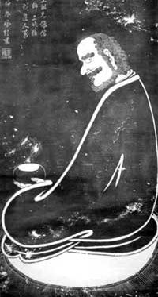
盤膝而坐、五心朝天、靜心修煉、方成正果---達摩面壁石

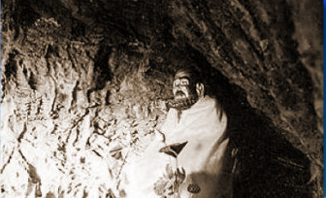
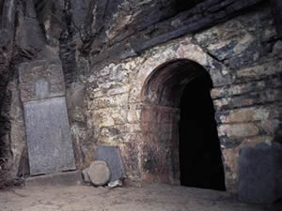
就在這個簡陋的洞穴裡，達摩祖師開始了長達九年的修行

